**Estructura de gestión**

**del tiempo**

***Ingeniería y Salud***

***Fecha: 22/03/2018***

**1. DEFINICIÓN DE LAS ACTIVIDADES**

**1.1 OBJETIVO**

Identificar y documentar cada una de las actividades a realizar en el desarrollo del proyecto de ***ingeniería y salud***. Los paquetes de trabajo del proyecto están planificados (descompuestos) en componentes más pequeños denominados actividades del cronograma, para proporcionar una base con el fin de estimar, establecer el cronograma, ejecutar, y supervisar y controlar el trabajo del proyecto. La definición y planificación de las actividades del cronograma están implícitas en este proceso, de tal modo que se cumplan los objetivos del proyecto.

**1.2 ALCANCE**

El proyecto se basa en el diseño e implementación de un proyecto de transformación empresarial del Centro Hospitalario ***NIH.*** En este sentido y teniendo en cuenta las cinco secciones descritas en el cronograma de descomposición de tareas se pretende desarrollar, ejecutar e implementar las 5 secciones descritas en el mismo.

* La primera entrega debe contener todo el levantamiento de información, diseño de planes de acción y modelo general de la solución, acompañado de la documentación del proceso desarrollado.
* La segunda entrega debe contener el diseño de arquitectura del portal web y app web.
* La tercera entrega debe contener el software instalado y desarrollado.
* La cuarta entrega el reporte de pruebas.
* Finalmente, el documento de entrega a operaciones.

**1.3 DOCUMENTACIÓN DE REFERENCIA**

•**Enunciado del Alcance del Proyecto**: Los productos entregables del proyecto, Las restricciones y las suposiciones documentadas en el enunciado del alcance del proyecto.

•**Estructura de Desglose del Trabajo (EDT)**

•**Diccionario de la EDT**

• **Factores Ambientales de la Empresa:** Disponibilidad de los sistemas de información de la gestión de proyectos y Herramientas de software para la elaboración de cronogramas.

**1.4 PROCEDIMIENTO**

**1.4.1 Definiciones.**

**Logs:** Registro de sucesos del usuario en el programa.

**Script:** Documento con instrucciones de SQL

**Normalización:** proceso que consiste en designar y aplicar una serie de reglas a las relaciones obtenidas tras el paso del modelo entidad-relación al modelo relacional.

**1.4.2 Técnicas y Herramientas.**

Las herramientas y técnicas básicas que puede considerar son las siguientes:

•Descomposición

•Plantillas

•Planificación gradual

•Software de Gestión de Proyectos (Project Libre).

**1.4.3 Desarrollo.**

El EDT y el diccionario desarrollado fue de gran ayuda para identificar cada una de las actividades a ser incluidas en el cronograma, permitiendo usar datos como el código, nombre y etapa de cada actividad.

**1.4.3.1 Lista de Actividades**

Luego de analizar la documentación de referencia y de aplicar las herramientas y técnicas mencionadas en el numeral anterior se obtuvo la siguiente lista de actividades:

1. Proyecto de transformación empresarial para el NIH
   1. Documento de análisis
      1. Especificación funcional
      2. Requerimientos funcionales (Historias de usuario)
      3. Requerimientos no funcionales.
      4. Revisión de análisis y metodología de desarrollo.
   2. Documento de diseño de arquitectura portal web y app web
      1. Especificación de diseño funcional
      2. Especificación de diseño técnico (Tecnologías a utilizar)
      3. Diseño de mockup portal web
      4. Diseño de mockup portal web
      5. Diseño BD

1.2.5.1 Modelo entidad relación

1.2.5.2 Diseño final BD

1.2.5.3 Diseño scripts

1.2.5.4 Diseño seguridad

1.2.5.5 Conclusiones

* 1. Software desarrollado e instalado
     1. Preparación de ambiente de desarrollo
     2. Módulo 1: Aplicación web
        1. Base de datos
        2. Lógica de negocio (Middleware)
        3. Mockups
     3. Módulo 2: Portal Web
        1. Base de datos
        2. Lógica de negocio (Middleware)
        3. Mockups
     4. Módulo 3: Repositorio de Imágenes
        1. Base de datos
        2. Lógica de negocio (Middleware)
        3. Mockups
  2. Reportes de prueba
     1. Ambiente de pruebas
        1. Preparación del ambiente de pruebas
        2. Módulos instalados en el ambiente de pruebas
     2. Reportes de pruebas de aceptación de usuario
        1. Aceptación del módulo 1
        2. Aceptación del módulo 2
        3. Aceptación del módulo 3
  3. Documento de entrega a operaciones
     1. Reporte de puesta en producción
     2. Pruebas posproducción
     3. Garantía

**1.4.3.2 Atributos de las Actividades**

|  |  |  |  |  |
| --- | --- | --- | --- | --- |
| Código | Nombre actividad | Recursos | Precedencia | Duración |
| 1.1. | Documente de análisis | Herramientas de análisis |  | 5d |
| 1.1.1 | Especificación funcional | Herramientas de análisis | 7 | 3d |
| 1.1.2 | Requerimientos funcionales (Historias de usuario) | Herramientas de análisis | 8 | 2d |
| 1.1.3 | Requerimientos no funcionales. | Herramientas de análisis | 9 | 2d |
| 1.1.4 | Revisión de análisis y metodología de desarrollo | Herramientas de análisis |  |  |
| 1.2.1 | Especificación de diseño funcional | Herramientas de diseño | 10 | 2d |
| 1.2.2 | Especificación de diseño técnico (Tecnologías a utilizar) | Herramientas de diseño | 4 | 3d |
| 1.2.3 | Diseño de mockup portal web | Herramientas de diseño |  | 4d |
| 1.2.4 | Diseño de mockup app web | Herramientas de diseño |  | 4d |
| 1.1.5 | Diseño BD | Herramientas de diseño |  | 4d |
| 1.1.5.1 | Modelo entidad relación | Herramientas de diseño |  | 3d |
| 1.1.5.2 | Diseño final BD | Oracle | 6 | 7d |
| 1.1.5.3 | Diseño scripts | Oracle | 19 | 6d |
| 1.1.5.4 | Diseño seguridad | Oracle |  | 4d |
| 1.1.5.5 | Conclusiones |  |  | 5d |
| 1.3.1 | Preparación de ambiente de desarrollo | Máquinas virtuales;Oracle Enterprise |  | 3d |
| 1.3.2 | Módulo 1: Aplicación web | Máquinas virtuales; Linux os |  | 8d |
| 1.3.2.1 | Base de datos | Máquinas virtuales |  | 10d |
| 1.3.2.2 | Lógica de negocio (Middleware) | Herramientas de desarrollo |  | 3d |
| 1.3.2.3 | Mockups | Herramientas de desarrollo |  | 3d |
| 1.3.3 | Módulo 2: Portal Web | Herramientas de desarrollo |  | 3d |
| 1.3.3.1 | Base de datos | Herramientas de desarrollo |  | 6d |
| 1.3.3.2 | Lógica de negocio (Middleware) | Herramientas de desarrollo |  | 3d |
| 1.3.3.3 | Mockups | Herramientas de desarrollo |  | 5d |
| 1.3.4 | Repositorio de Imágenes | Herramientas de desarrollo |  | 3d |
| 1.3.4.1 | Base de datos | Herramientas de desarrollo |  | 3d |
| 1.3.4.2 | Lógica de negocio (Middleware) | Herramientas de desarrollo |  | 6d |
| 1.3.4.3 | Mockups | Herramientas de desarrollo |  | 3d |
| 1.4.1.1 | Ambiente de pruebas | Herramientas de prueba |  | 3d |
| 1.4.1.2 | Preparación del ambiente de pruebas | Herramientas de prueba |  |  |
| 1.4.1.3 | Módulos instalados en el ambiente de pruebas | Herramientas de prueba |  |  |
|  |  |  |  |  |
|  |  |  |  |  |

**1.4.3.3 Lista de Hitos (milestone list)**

Los hitos del proyecto se manejan con cinco Sprints, los cuales son:

|  |  |  |
| --- | --- | --- |
|  | DESCRIPCIÓN | FECHA |
| Sprint 1 | La primera entrega debe contener todo lo relacionado con la documentación de análisis, es decir: levantamiento de requerimientos funcionales, no funcionales y la definición de la metodología de desarrollo a utilizar en el proyecto de transformación empresarial. | 6/03/2018 |
| Sprint 2 | La segunda entrega debe contener el documento de diseño de arquitectura tanto del portal web como de la app web. | 3 /04/2018 |
| Sprint 3 | La tercera entrega se refiere al ambiente de desarrollo y desarrollo del proyecto tanto de los mockups, lógica de negocios, y BD del portal web. Así también el repositorio de imágenes. | 1/05/2018 |
| Sprint 4 | La cuarta entrega al reporte de pruebas. | 8/05/2018 |
| Sprint 5 | La entrega final debe contener el sistema integrado de gestión con todos los componentes funcionales en línea. | 15/05/2018 |

**2.4 PROCEDIMIENTO**

**2.4.2 Técnicas y Herramientas.**

•Análisis de la Red del Cronograma

•Método de la ruta Crítico

•Compresión del Cronograma(crashing y fast tracking)

•Nivelación de Recursos

•Método de Cadena Crítica

•Software de Gestión de Proyectos (Microsoft Project 2016)

•Modelo de Cronograma

**2.4.3 Desarrollo.**

**2.4.3.1 Cronograma del Proyecto**

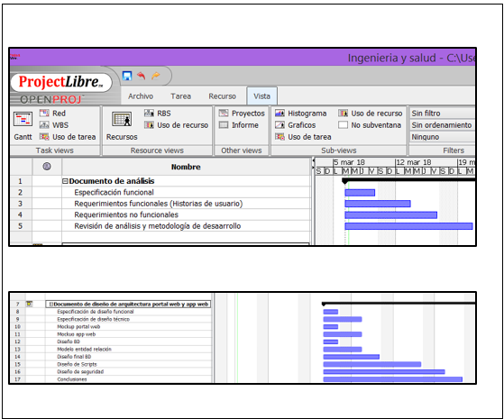

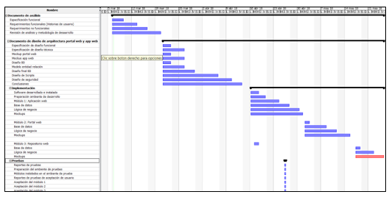

**3. CONTROL DEL CRONOGRAMA**

**3.1 OBJETIVOS**

• Determinar el estado actual del cronograma del proyecto

• Influir sobre los factores que crean cambios en el cronograma

• Determinar que el cronograma del proyecto ha cambiado

• Gestionar los cambios reales a medida que suceden

**3.2 ALCANCE**

Se debe contar con medidas claras de los cambios, avances y sucesos del cronograma para tener un control adecuado.

**3.3 DOCUMENTACIÓN DE REFERENCIA**

Los recursos más importantes que se tienen en cuenta son:

* **Plan de Gestión del Cronograma:** El plan de gestión del proyecto contiene el plan de gestión del cronograma que determina cómo se gestionará y controlará el cronograma del proyecto.
* **Solicitudes de Cambio Aprobadas:** Sólo las solicitudes de cambio aprobadas que han sido procesadas anteriormente a través del proceso Control Integrado de Cambios se usan para actualizar la línea base del cronograma del proyecto

**3.4 PROCEDIMIENTO**

**3.4.2 Técnicas y Herramientas.**

•**Informe del Avance**

•**Sistema de Control de Cambios del Cronograma**

•**Medición del Rendimiento**

•**Software de Gestión de Proyectos (Microsoft Project)**

•**Análisis de Variación**

•**Diagramas de Barras Comparativos del Cronograma**